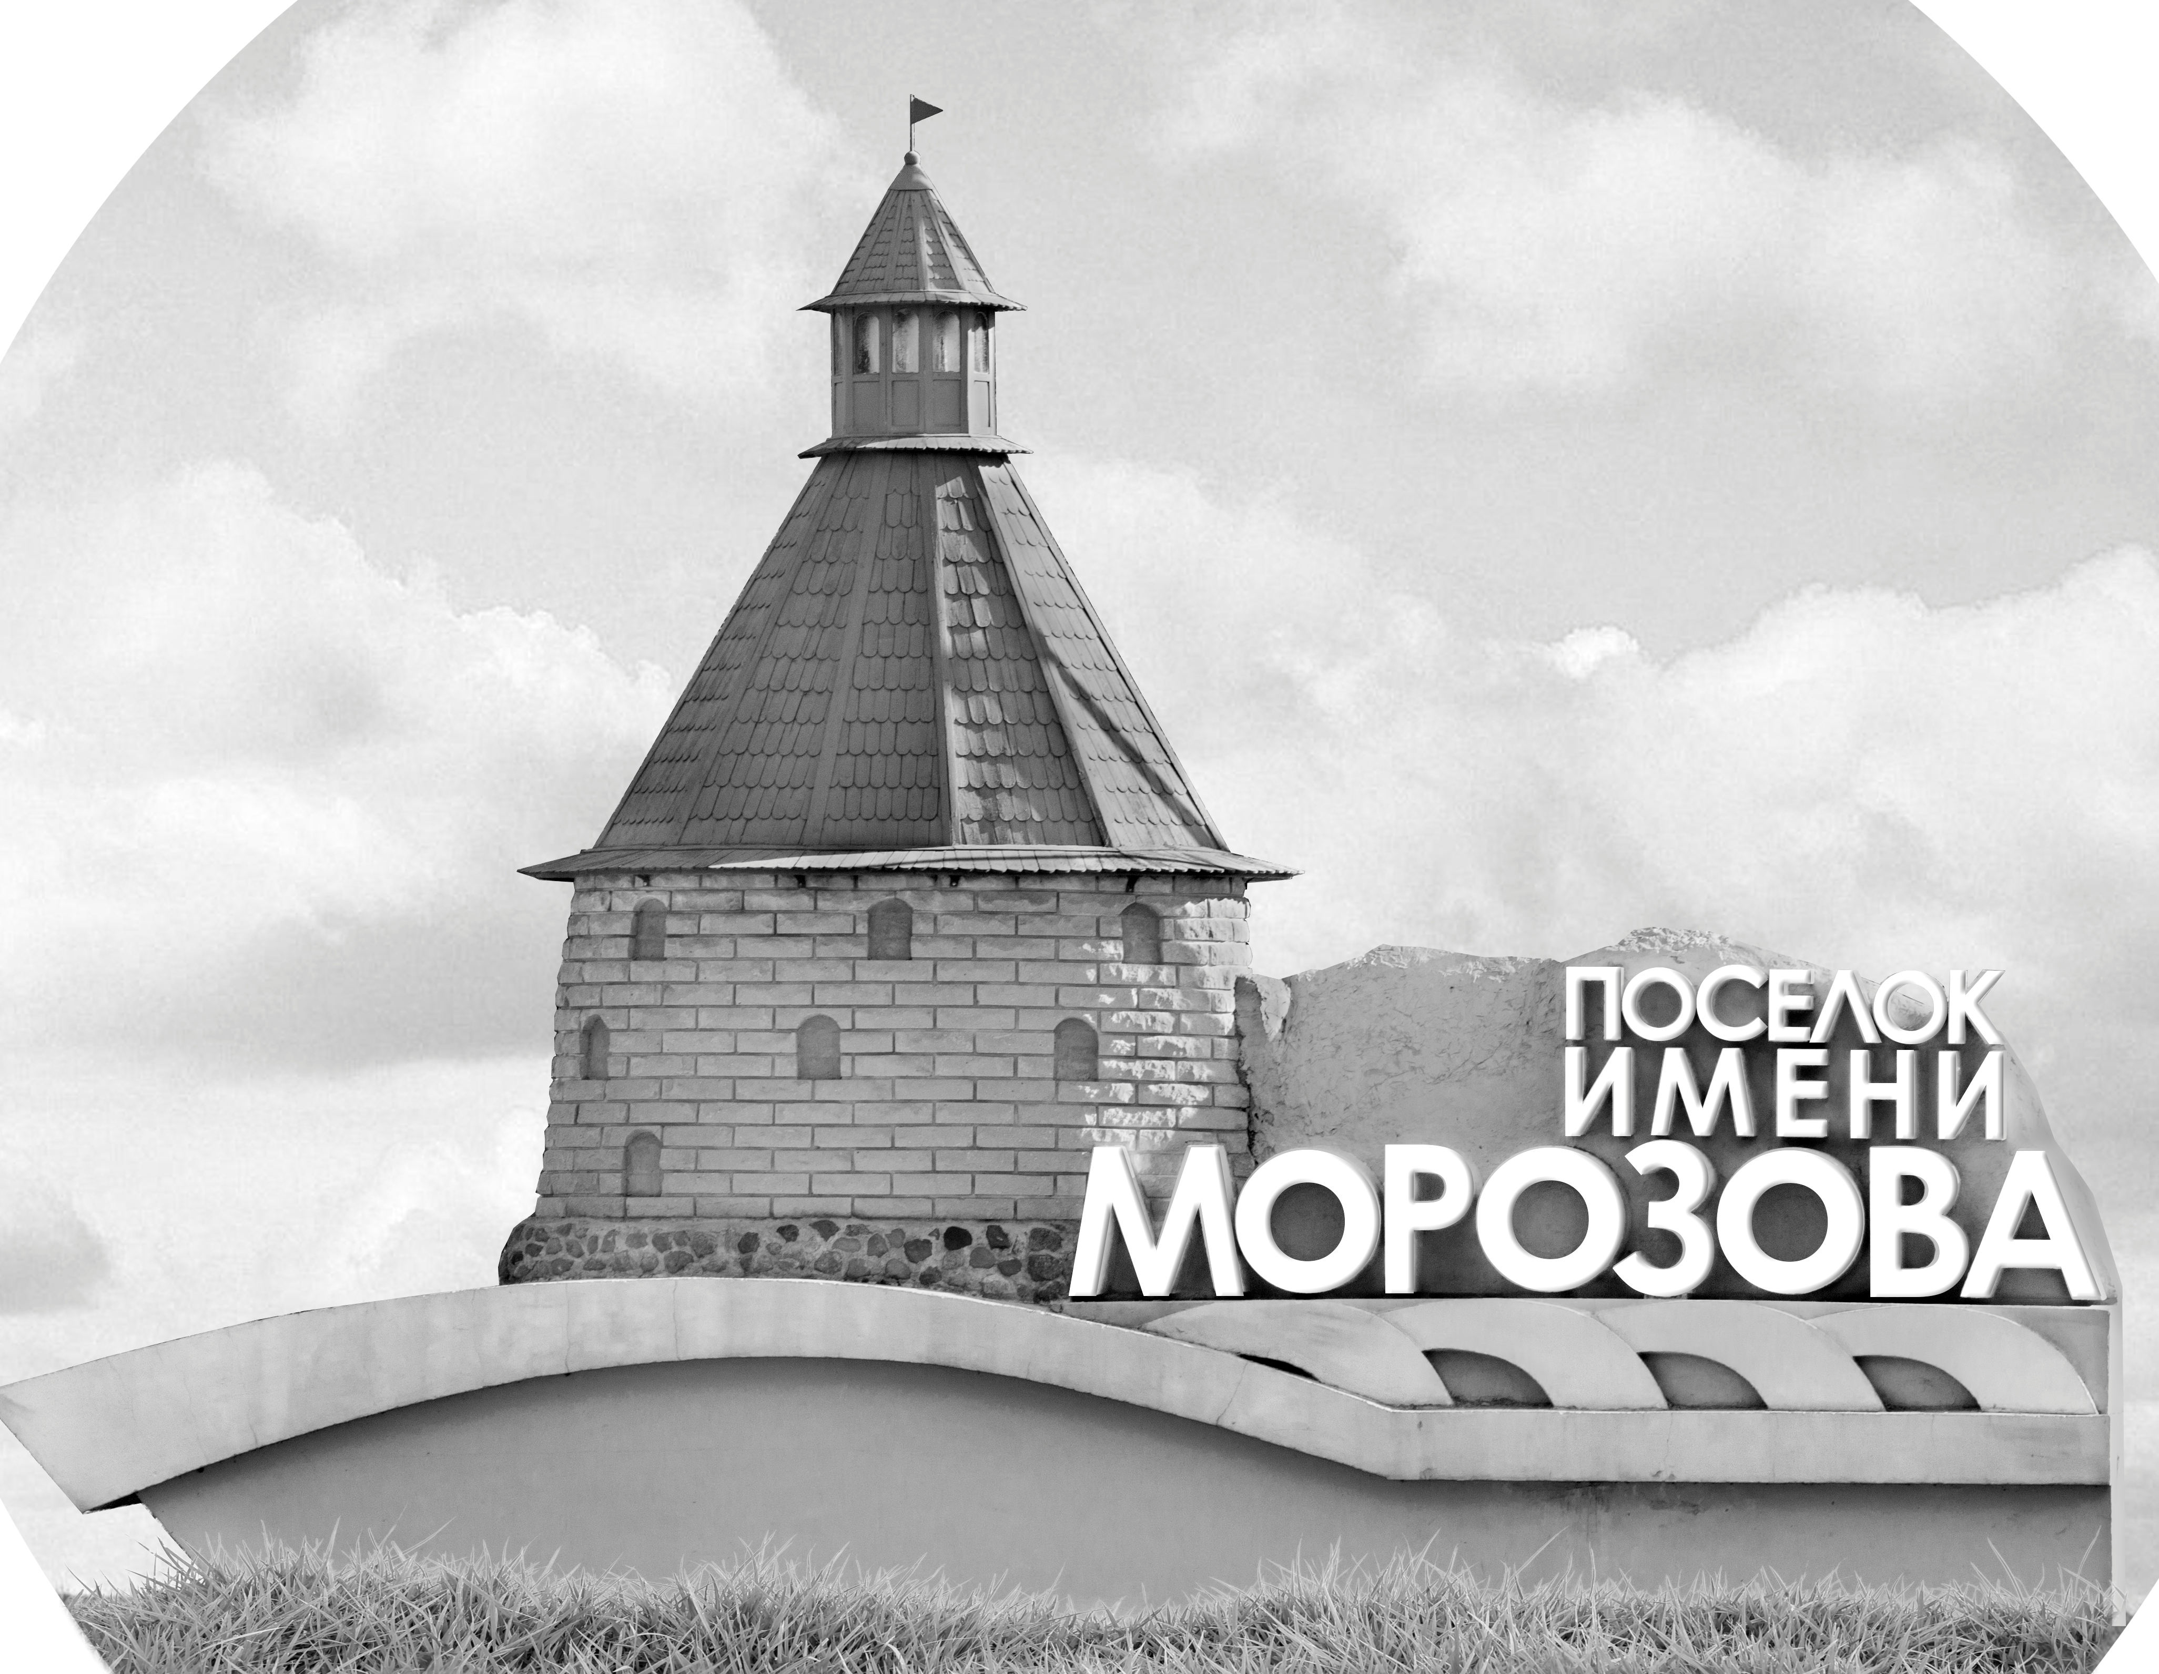 | ОФИЦИАЛЬНЫЙ ПРОТОКОЛ МАТЧА | Год рождения/Дивизион
 |  | 2012
1
Соревнование | Кубок Ладоги |  |  | Дата | 3.11.2022 | Игра № | 2
Место проведения | Ленинградская область | Арена | Хорс | Время | 15-00 | Зрители

«A» «Созвездие» Воронеж |  |  |  |  |  | Взятие ворот |  |  |  |  |  |  | Удаления
№ | Фамилия Имя |  | (К/А) | Поз. | Игр. | # | Время |  | Г | А 1 | А 2 | ИС | Время |  | № | Мин | Нарушение | Начало |  | Оконч.
1 | Литовченко Сергей |  |  | В | Да | 1 | 1 | 38 | 9 | 78 |  |  | 1 | 47 | 22 | 2 | УД-КЛ | 1 | 47 | 3 | 47
36 | Данилов Богдан |  |  | В | Да | 2 | 4 | 53 | 78 | 25 | 13 |  | 9 | 58 | 11 | 2 | ТЛ-КЛ | 9 | 58 | 11 | 58
9 | Хомаров Кирилл |  | А | Н | Да | 3 | 27 | 01 | 11 | 30 | 91 |  | 19 | 32 | 78 | 2 | ПОДН | 19 | 32 | 21 | 32
11 | Жарков Максим |  |  | Н | Да | 4 | 29 | 26 | 30 | 11 |  |  | 24 | 40 | 11 | 2 | ПОДН | 24 | 40 | 26 | 40
13 | Сморчков Тимур |  |  | З | Да | 5 | 37 | 08 | 78 | 25 | 97 |  | 34 | 23 | 11 | 2 | УД-КЛ | 34 | 23 | 36 | 23
17 | Костюминский Дмитрий |  |  | Н | Да |  |  |  |  |  |  |  | 35 | 49 | 30 | 2 | ЗД-КЛ | 35 | 49 | 36 | 40
18 | Журавлев Фёдор |  |  | Н | Да |  |  |  |  |  |  |  | 41 | 20 | 91 | 2 | НС-ПВ | 41 | 20 | 43 | 20
22 | Чумаков Ярослав |  |  | Н | Да
25 | Полин Иван |  | К | Н | Да
27 | Савенко Лев |  |  | З | Да
30 | Гревцев Егор * |  |  | З | Да
77 | Пущин Александр |  |  | Н | Да
78 | Маслацов Захар |  |  | Н | Да
80 | Байков Дмитрий |  |  | З | Да
82 | Михайлов Захар |  |  | З | Да
91 | Старцев Даниил |  |  | Н | Да
97 | Татаринов Иван |  | А | Н | Да
Главный тренер |  |  |  |  |  | Тренер |  |  |  |  |  |  |  |  |  |  | подпись | ‌

«Б» «СКА-Варяги» Ленинградская область |  |  |  |  |  | Взятие ворот |  |  |  |  |  |  | Удаления
№ | Фамилия Имя |  | (К/А) | Поз. | Игр. | # | Время |  | Г | А 1 | А 2 | ИС | Время |  | № | Мин | Нарушение |  | Начало |  | Оконч.
1 | Серебренников Александр |  |  | В | Да | 1 | 8 | 38 | 24 | 23 | 18 |  | 22 | 12 | 21 | 2 | БЛОК |  | 22 | 12 | 24 | 12
66 | Федотов Мартьян |  |  | В | Нет | 2 | 20 | 33 | 14 | 11 |  | +1 | 22 | 50 | 86 | 2 | ПОДН |  | 22 | 50 | 24 | 50
3 | Раецкий Андрей |  |  | З | Да | 3 | 36 | 40 | 24 | 33 |  | +1
4 | Иванов Степан |  |  | З | Да
10 | Беланов Игорь |  |  | З | Да
11 | Захаров Степан |  | К | Н | Да
14 | Теньков Николай |  |  | Н | Да
15 | Коновалов Василий |  |  | Н | Да
17 | Новиков Артём |  |  | Н | Да
18 | Морозов Иван |  |  | Н | Да
21 | Ефимов Дмитрий * |  |  | Н | Да
23 | Поликарпенко Владимир |  | А | Н | Да
24 | Орлов Артём |  | А | Н | Да
33 | Мазалевский Фёдор |  |  | З | Да
42 | Владимиров Лев |  |  | З | Да
86 | Холстинин Иван |  |  | Н | Да
99 | Бутылков Климентий |  |  | Н | Да
Главный тренер |  | Зимин Денис |  |  |  | Тренер |  | Паршин Сергей |  |  |  |  |  |  |  |  | подпись | ‌

Послематчевые броски |  |  |  |  | Игра вратарей |  |  |  | По периодам |  | 1 | 2 | 3 | ОТ | ПБ | Общ. | Время игры
«А» | «Б» | Вр «А» | Вр «Б» | Счет | Время |  | «А» | «Б» | Взятие ворот | «А» | 2 | 2 | 1 |  |  | 5 | Начало | 15 | 06
 |  |  |  |  | 0 | 00 | 1 | 1 |  | «Б» | 1 | 1 | 1 |  |  | 3 | Окончание | 16 | 08
 |  |  |  |  | 24 | 40 | 36 | 1 | Штрафное время | «А» | 4 | 4 | 6 |  |  | 14 | Тайм-аут «А»
 |  |  |  |  | 45 | 00 | 36 | 1 |  | «Б» |  | 4 |  |  |  | 4 | Тайм-аут «Б»
 |  |  |  |  |  |  |  |  | Броски по воротам | «А»
 |  |  |  |  |  |  |  |  |  | «Б»
 |  |  |  |  |  |  |  |  | Судьи при оштрафованных игроках | ‌ |  |  |  | Судья времени игры
 |  |  |  |  |  |  |  |  |  | ‌ |  |  |  | Секретарь
 |  |  |  |  |  |  |  |  | ‌Информатор | ‌ |  |  |  | подпись  ‌

Главный судья |  | Лучшие игроки матча | «Созвездие» | Гревцев Егор № 30
Главный судья |  |  | «СКА-Варяги» | Ефимов Дмитрий № 21
подписи |  | Инспектор | ‌ | Замечания на обороте | Да | Нет

